Correção das atividades de Matemática – dos dias 17 a 21 de Agosto
5º Ano D – Profª. Simoni

- EMAI: Atividade 7.5– pintando frações . Pág. 53;
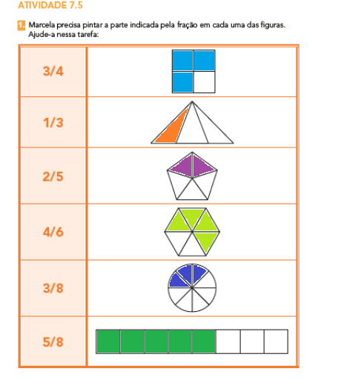
EMAI: Atividade 7.6– frações . Pág. 54;
Somente nas figuras A, B e C. Para verificar se esta correto, basta dividir a quantidade total por 3.

Na figura A e B sim. Na Figura C ela pintou a metade. Para saber se está correto e só dividir o total por 3. Exemplo da figura A: 12 : 3 = 4
F
- Apostila aprender sempre. Pág.3 a 5;
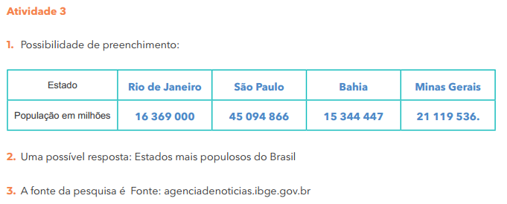
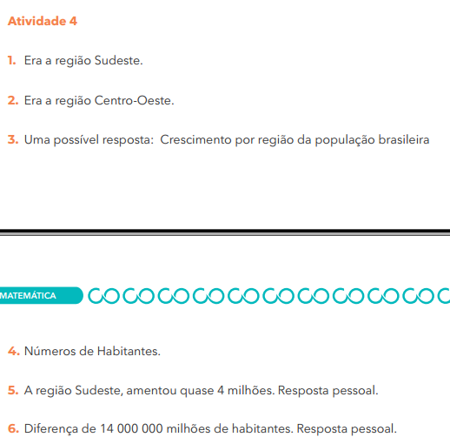
Ciências
- Livro didático, pág. 126 a 129 – A importância da preservação dos mananciais/mata ciliar;
Somente Leiura

Geografia
Livro didático, pág. 244 e 245 – A busca por melhores condições de vida.
.